技术规格书
1 总则
1.1 本规则用于中国石油抚顺石化分公司热电厂10号炉甲、乙磨煤机筒体衬板采购，包括端衬板、铆板、螺栓、塞铁等其余全部配件（以安装至投运全过程不需要甲方提供任何额外配件为准）。它提出了设备的功能设计、结构、性能、安装和试验等方面的技术要求。
1.2 买方在本协议提出了最低限度的技术要求，并未规定所有的技术要求和适用的标准，卖方应提供满足本协议和所列标准要求的高质量产品及其相应服务。对国家有关安全、环境保护等强制性标准，必须满足其要求。
1.3 卖方提供的设备符合本协议和国家相关标准要求。
1.4 设备采用的专利涉及到的全部费用均被认为已包含在设备报价中，卖方应保证买方不承担有关设备专利的一切责任。
1.5 卖方应提供高质量的设备，设备应是成熟可靠、技术先进、节能的产品，磨煤机衬板安装完成后，磨煤机出力不低于原设计值。
1.6 卖方在设备设计和制造中所涉及的各项规程，协议和标准必须遵循现行最新版本的国家标准。本协议所使用的标准如遇与卖方所执行的标准发生矛盾时，应按较高标准执行，并要求卖方提供卖方所执行的标准。
1.7 卖方提供的衬板安装时不应对现有磨煤机进行改造。
1.8 本技术规则书将为订货合同的附件，与合同正文具有同等效力。
2.设计和运行条件
2.1 燃煤性质：
名 称 | 符 号 | 单 位 | 设计煤种 | 校核煤种
全水份 | Mt | % | 10.6 | 10.13
空气干燥基水份 | Mad | % | 7.42 | 7.42
收到基灰份 | Aar | % | 35.0 | 37.0
干燥无灰基挥发份 | Vdaf | % | 43.96 | 43.96
收到基碳份 | Car | % | 40.53 | 40.0
收到基氢份 | Har | % | 2.94 | 2.94
收到基氧份 | Oar | % | 9.8 | 8.8
收到基氮份 | Nar | % | 0.55 | 0.55
收到基全硫份 | Sar | % | 0.58 | 0.58
低位发热量 | Qnet.v.ar | kJ/kg  (kCal/kg) | 15900  (3798) | 15220  (3635)
哈氏可磨性指数 | HGI | ---- | 63 | 63

2.2 锅炉钢球磨煤机主要技术参数:
2.2.1 10号炉球磨机型号：DTM3570
2.2.2制造厂家：西安电力机械厂
2.2.3球磨机主要技术参数：
磨煤机铭牌出力：35t/h；筒体有效内径： 3500mm；筒体有效长度：7000mm；筒体有效容积： 67.35m^{3；}筒体转速： 17.75r/min装球量、钢球直径及其分布比例：最大装球量：69 t；钢球直径及其分布比例：φ60：φ40：φ30=2：1：1
03.项目概况：
抚顺石化分公司热电厂10号炉制粉系统磨煤机DTM3570型钢球磨煤机，本次拟更换共2台套（含端衬板等所有部件），磨煤机筒体采用无受力螺栓组合自固型衬板结构。
4. 规范性引用标准
供货范围应满足或高于以下列出的规范、标准的最新版本的要求。如果几种规范和标准的相关要求适用于同一情况，则应遵循相关要求最为严格的条款。卖方必须使其设计、制造、检验和试验等符合相应的标准、规范。本协议书供货范围应遵循的标准规范包括但不仅限于以下：
DL/T 681-2019 燃煤电厂磨煤机耐磨件技术条件
GB/T 8263-2010 抗磨白口铸铁件
GB/T 26651-2011 耐磨钢铸件
DL/T 903-2015 磨煤机耐磨件堆焊技术导则
GB/T 700-2006 碳素结构钢
GB/T 6414-2017 铸件 尺寸公差与机械加工余量
GB/T 11351-2017 铸件重量公差
GB/T 6060.1-2018 表面粗糙度比较样块 铸造表面
GB/T 230.1-2018 金属材料洛氏硬度试验 第1部分:试验方法(A、B、C、D、E、F、G、H、K、N、T标尺)
GB/T 228.1-2010 金属材料 拉伸试验 第1部分：室温试验方法
GB/T 13298-2015 金属显微组织检验方法
5.技术要求
5.1所有投标方都必须有明确的无受力螺栓组合自固型衬板的技术能力，必须有明确的技术来源，如购买别人专利技术的必须有明确的技术转让记录。由于技术专利等原因造成的延期以及经济纠纷全部由投标方承担。
参数如下：
冲击韧性 (J/cm2) | 硬度 (HRC) | 表里硬度差 (HRC) | 使用寿命 (年)
≥5.0 | 55-60 | ≤1.5 | 6年
5.2球磨机筒体衬板采用无受力螺栓组合自固型衬板结构，材质为BTMCr28MoCuB（符合DL/T 681-2019、GB/T 8263-2010规定）。
材质 | C | Si | Mn | Cr | P | S | Mo | Ni | Cu | B | Ti | Re
BTMCr28MoCuB | 2.3-3.2 | 0.3-1.2 | 0.5-2.0 | 26-30 | 0-0.1 | 0-0.1 | 1.0-1.5 | 1.0-1.5 | 0.5-1.0 | 0.1-0.3 | 0.1-0.3 | 0.1-0.3
5.3球磨机衬板螺栓材质为40Cr，调质处理。
5.4球磨煤衬板及其附件应满足设计及安装使用要求，几何形状和尺寸由卖方现场测绘确认，并设计制造。筒体衬板波谷厚度不低于50mm，工作弧面波峰与波谷厚度差不小于45mm，安装后衬板不允许有任何窜动现象，沿1/4圆周方向衬板的最大间隙不大于15mm，衬板间轴向间隙不大于10mm，圆周方向衬板与衬板间不应采用塞板调整间隙及方向。衬板与筒体接触良好，连续悬空面积不得超过20%。
5.5铸件尺寸公差应达到GB/T 6414-2017中CT9级以上的规定，直线度和平面度公差≤3.6mm，装配面的直线度和面轮廓度公差应≤2mm。
5.6 衬板装配处的凸点应打磨平整。
5.7衬板不允许火焰切割和焊补。
5.8衬板表面及端面应平整光滑，所有端面不允许有任何凸台和凹陷。铸件表面粗糙度应达到GB/T 6060.1-2018中Ra25级的规定，衬板表面应抛光处理，不允许有裂纹、夹渣、夹砂、缺肉、冷隔等影响使用的缺陷；衬板内部不允许有裂纹、缩孔、缩松、气孔等影响使用的铸造缺陷。铸件浇口、冒口、飞边毛刺、多肉、粘砂等等必须清除干净，浇口、冒口打磨残余量应≯1%。
5.9 卖方应保证在标况下（钢球直径≤60㎜，矸石含量≤10%），球磨机衬板使用寿命6年以上（年平均运行不少于7600小时），衬板年磨损量不大于3mm/年。
5.10本单位提供磨煤机衬板图（附件3），因图纸为磨煤机衬板厂家提供，本单位不对此图具体尺寸负责，具体尺寸以投标厂家现场踏勘结果为准，投标人提供的技术资料，应满足技术档案存档要求的终版资料。投标人提供以下文件：设计说明书、总体布置图、、配件图、平面图、俯视图、立面图、效果图、结构图及相关计算书。
6.供货范围
6.1卖方应保证供货范围完整，以两台磨煤机筒体衬板安装至磨煤机正常运行不需要买方提供其他任何配件、材料为原则。在技术规范、标准中涉及的供货要求也作为本供货范围的补充，若在安装中发现缺项由卖方无条件补充。
6.2供货范围：（包括以下内容但不限于以下内容）招标衬板为甲、乙两台磨煤机，总共1152件，磨煤机1152件衬板，其中螺栓、塞铁、铆板也在供货范围，属于1152件衬板组成配件，具体供货范围如下表：
序号 | 名称 | 图纸 | 材质 | 单重 | 数量 | 总重
 |  |  |  | Kg | 件 | Kg
1 | 磨煤机配件 DTM3570 衬板 Ⅰ型 | 附件3 | Cr28MoCuB |  | 864
2 | 磨煤机配件 DTM3570 衬板 Ⅱ型 | 附件3 | Cr28MoCuB |  | 96
3 | 磨煤机配件 DTM3570 端板 Ⅰ型 | 附件3 | Cr28MoCuB |  | 72
4 | 磨煤机配件 DTM3570 端板 Ⅱ型 | 附件3 | Cr28MoCuB |  | 72
5 | 磨煤机配件 DTM3570 端板 Ⅲ型 | 附件3 | Cr28MoCuB |  | 48
6 | 磨煤机配件 DTM3570 铆板 Ⅰ型 | 附件3 | Cr28MoCuB |  | 144
7 | 磨煤机配件 DTM3570 铆板 Ⅱ型 | 附件3 | Cr28MoCuB |  | 16
8 | 磨煤机配件 DTM3570 塞铁 |  | Q235 |  | 4
9 | 磨煤机配件 DTM3570 椭锥螺栓 M36*180 |  | 40Cr |  | 320
10 | 磨煤机配件 DTM3570 椭锥螺栓 M36*230 |  | 40Cr |  | 144
11 | 磨煤机配件 DTM3570 椭锥螺栓 M36*250 |  | 40Cr |  | 240
12 | 合计 |  |  |  |  | 98000
7.质量保证
7.1卖方保证所供产品的设计和制造完全满足国家有关标准、规范的要求，并应充分考虑买方使用条件的影响。
7.2卖方按ISO9001:2008要求对产品从设计、原料采购、加工、半成品、试验、售后服务每个环节进行控制。
投标要求具体包括提供以下技术资料，以验证投标公司的制造能力：
7.2.1 提供投标公司的铸造方案图纸，以证明投标公司具有设计能力；
7.2.2 提供投标公司工艺模拟的浇注模拟照片，用以证明公司的模拟软件能力；
7.2.3 提供投标公司凝固模拟的浇注模拟照片，用以证明公司的模拟软件能力；
7.2.4提供投标公司截面模拟的浇注模拟照片，用以证明公司的模拟软件能力；
7.2.5 提供公司制造该种类产品生产线正在进行的生产过程的照片。
7.2.6提供投标单位的产品照片，照片上带有投标公司的生产350产品商标标识，并且能够代表投标公司的产品质量水平。
7.2.7提供投标单位的热处理车间照片，用以验证投标单位的技术保证能力。
以上提供的资料作为技术评标的工艺技术能力的具体依据。
7.3产品用材应采用能满足其使用条件的优质材料，生产工艺应以技术先进、成熟可靠、安全耐用为基本原则。严禁采用国家公布的淘汰产品和技术。
提供投标单位完整的QCP计划包括：
7.3.1提供同型号产品过程控制硬度检查照片，检查的产品有投标公司的检查350产品标识
7.3.2 提供同型号产品过程控制的PT（渗透）探伤照片，检查的产品有投标公司检查350产品的标识
7.3.3 提供同型号产品过程控制的UT（超声）探伤照片，检查的产品有投标公司检查350产品的标识
7.3.4提供同型号产品过程控制的MT（磁粉）探伤照片，检查的产品有投标公司的检查350产品标识
7.3.5提供同型号产品过程控制的尺寸检查照片，检查的产品有投标公司的检查350产品标识
7.3.6 提供同型号产品过程控制的样板弧度检查照片，检查的产品有投标公司的检查350产品标识
以上提供资料作为评标的质量控制质量能力的具体依据。
7.4质保期为到货后24个月，卖方保证所供产品使用寿命不低于6年，衬板及其附件耐磨损、耐冲击性能良好，衬板年磨损量不大于3mm/年，运行中衬板不发生由于卖方原因造成的断裂、脱落、异常磨损、筒体漏粉等质量问题，性能均满足本技术要求。在合同规定的质量保证期内，对因所提供产品的设计、工艺、制造等所有卖方原因造成的故障全部由卖方无偿供货、维修、更换。如出现问题，卖方保证收到买方通知后2小时答复，24小时到达现场处理。
7.5严格按合同交货期安排生产，确保中标后30日历日内交货。
7.6卖方保证所有外购件（衬板严禁外购）均为全优的，涉及分包商的供货质量、使用性能、服务等方面，卖方承担全部责任，一经发现质量问题随时无偿更换。
7.7 设备安装时，卖方需派专业人员现场指导安装，并参与安装后验收。
7.8 在寿命周期内，正常使用出现的衬板碎裂、脱落、过渡磨损等现象，卖方需无偿提供备品用于更换。
8. 检验和性能验收
8.1概述
8.1.1 本条款用于合同执行期间对卖方所提供产品(包括对分包外购件)进行检查和性能验收试验，确保卖方所提供的产品符合设计及规范要求。
8.2工厂检验
8.2.1 工厂检验是质量控制的一个重要组成部分。卖方应严格进行厂内各生产环节的检查和试验。卖方提供的合同产品须签发质量证明、检验记录和试验报告，并作为交货时质量证明文件的组成部分。
8.2.2 卖方检验的结果应满足设计要求，如有不符之处或达不到标准要求，卖方应采取措施处理直至满足要求，同时向买方提交不一致性报告。卖方发生重大质量问题时应将情况及时通知买方。
8.3检验
材料到货后，需物资采购部委托《抚顺市市场监督管理局》进行检验，检验方式不限于以下方式，材料需由多方验收合格后方可进行安装。
8.3.1衬板及其附件表面质量按《GB/T 8263-2010抗磨白口铸铁件》和《GB/T 26651-2011 耐磨钢铸件》采用目测法逐件进行检验。
8.3.2尺寸公差按GB/T 6414规定采用相应检测工具和仪器进行逐件检验。
8.3.3重量公差按GB/T 11351规定进行逐件检验。
8.3.4化学成分检验按GB/T 223.3～GB/T223.72规定或光谱分析法按炉次进行。
8.3.5硬度检验按GB/T 230.1、GB/T 8263和GB/T 26651规定在铸件本体的工作面上进行，测试部位应在铸件的主要磨损部位选取且应在铸件表面下方大于等于2mm处，每百件产品随机抽取不少于1件进行检验，每件产品的硬度检验部位不应少于3个，每个部位检验5点、取其平均值。若有1件不合格，可再随机抽取同样数量的铸件复检，两次取样不合格铸件数量大于或等于2时，则该批产品为不合格。若第一次取样即有2件不合格，则该批次产品为不合格。
8.3.6冲击吸收能量检验按GB/T229规定按批次进行。
8.3.7几何尺寸形位公差应符合图纸要求。
8.3.8到货验收时应进行表面质量检验，并抽样检验化学成分及力学性能。
8.4中间验收
8.4.1买方可派人员参加出厂验收试验。卖方在试验前两周通知买方。卖方将主要零部件的材质证明、性能试验等报告准备齐全一并验收。
8.4.2对以上试验内容进行记录，交货时形成报告交付买方。
8.4.3验收依据：根据本技术要求和国家有关标准、规范、规定进行。
8.4.4中间验收方式
8.4.4.1买方派人员对所有供货范围在卖方工厂制造环节进行节点验收，且买方有权根据项目的需要随时对所购产品的全过程进行监检，卖方应给予配合。
8.4.5 验收内容：按本技术要求7.3条款。
8.4.6 对卖方配合验收的要求
8.4.6.1卖方有配合买方验收的义务，并及时提供相关资料。
8.4.6.2卖方应给买方验收代表提供工作、生活、交通、通讯等的方便。
8.4.6.3 卖方应在排产前3天（从买方接到通知单之日起计）将验收项目及时间通知买方验收代表。
8.4.6.4 买方验收代表有权查（借）阅与合同验收范围有关的技术资料，如买方认为需要复印存档，卖方应提供方便。
8.4.6.5 卖方应在见证后7天内将有关检查或试验记录或报告资料提供给买方验收代表。
8.5买方现场性能验收试验
8.5.1 性能验收试验是为了检验合同所有供货范围的性能是否符合设计及工艺要求。
8.5.2货物到达目的地后，买、卖双方组织对货物的外观及件数进行验收，发现不符，由双方代表确认卖方责任后由卖方处理解决，其它协商解决。
8.5.3 性能验收试验的地点为买方指定现场。
8.5.4性能验收试验：球磨机投运合格后，连续运行72小时后进行性能考核，合格后双方进行现场验收签字。具体试验时间由双方协商确定。
8.5.5 性能试验由买方主持，卖方参加。现场试验条件由买方提供，卖方确认，确认后进行现场试车。
8.5.6性能验收试验结果的确认：性能验收试验报告以买方为主编写，卖方参加，共同签章确认结论。如双方对试验的结果有不一致意见，双方协商解决。进行性能验收试验时，一方接到另一方试验通知而不派人参加试验，则被视为对验收试验结果的同意，并进行确认签盖章。
9.技术资料及交付进度
9.1一般要求
9.1.1卖方提供的资料使用国家法定单位制即国标单位制，语言为中文。
9.1.2卖方提交的资料应及时充分，满足使用要求。
9.2技术资料（包括但不限于以下），并提供全部技术资料电子版一份：
质量证明书（至少包括化学成分分析、力学性能检验、热处理报告等技术文件）3份；产品合格证3份；筒体衬板及端衬板加工详图3份；装箱单1份
10. 包装、运输和贮存
10.1卖方所供产品，除特殊部件外，均按照国家标准和有关包装的技术条件进行。根据不同货物的特性和要求，采取措施，如对产品进行妥善的油漆或其他有效的防腐处理，并使用坚固的包装箱包装，防止雨雪、受潮、生锈、腐蚀、受震及机械和化学作用引起的损坏。
10.2卖方应按照不低于国家标准要求对产品进行包装、标志，保证产品在运送到交货地点前的运输、储存中不受到任何损伤。
10.4每个包装箱内均应有装箱清单。所有包装应能保证运输过程中产品不受损、遗失，包装箱侧面以不褪色涂料标注发货标识：合同号、出厂编号、产品名称、装箱清单、箱号/总箱数、毛重/净重、外型尺寸、到站/发站、发货人/收货人、吊装点等。
11.交货进度
2020年9月30日前交货。

磨煤机衬板图
磨煤机衬板 Ⅰ型
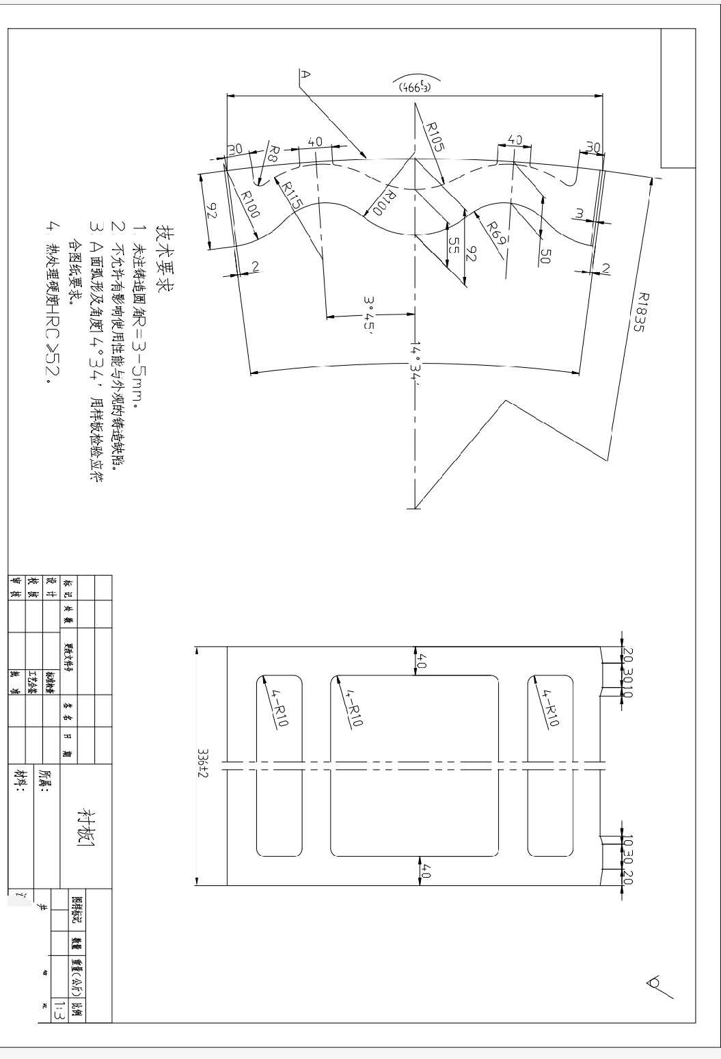

磨煤机衬板 Ⅱ型
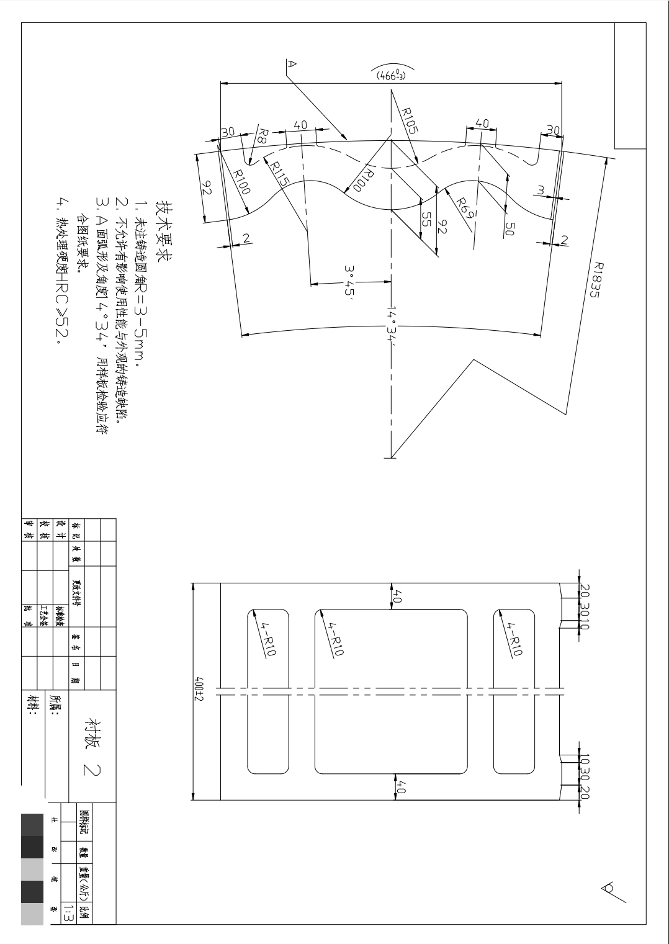

磨煤机铆板 Ⅱ型
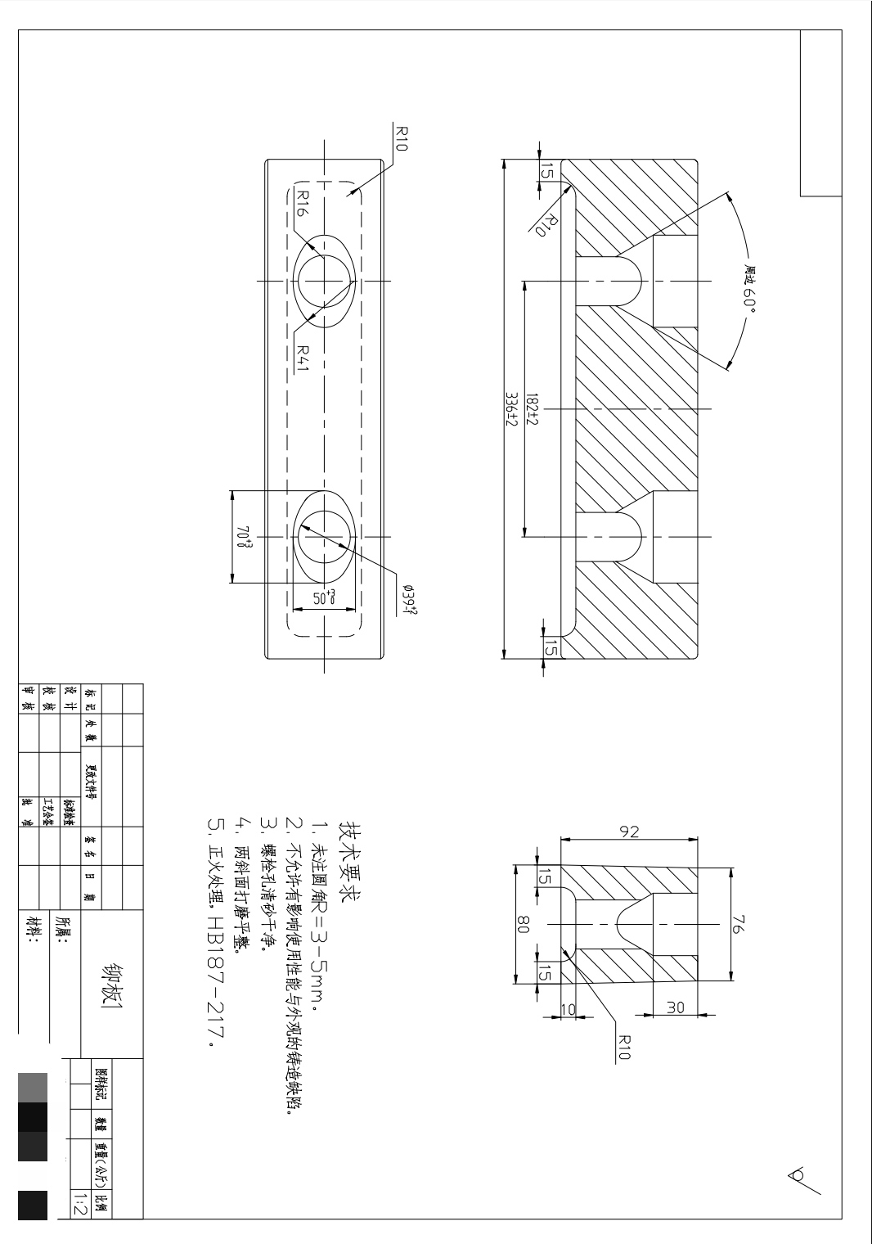

磨煤机铆板 Ⅰ型
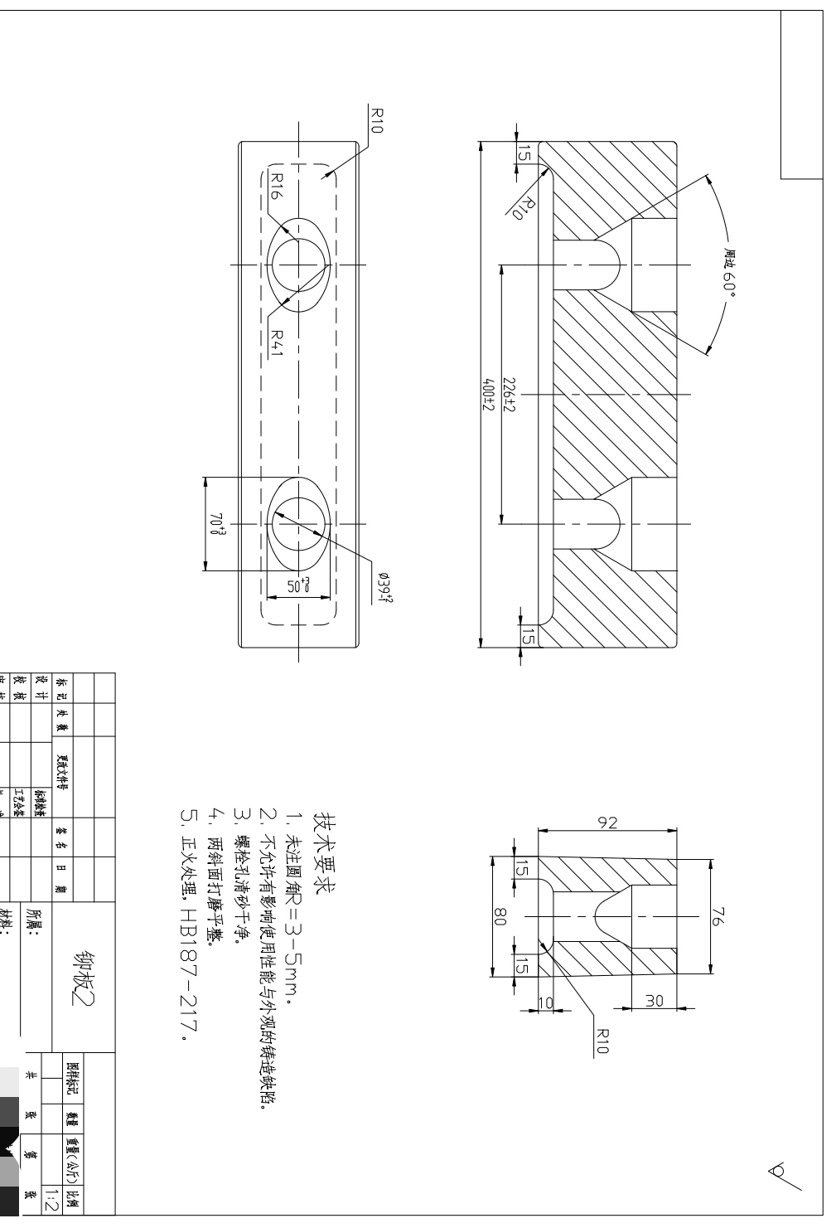

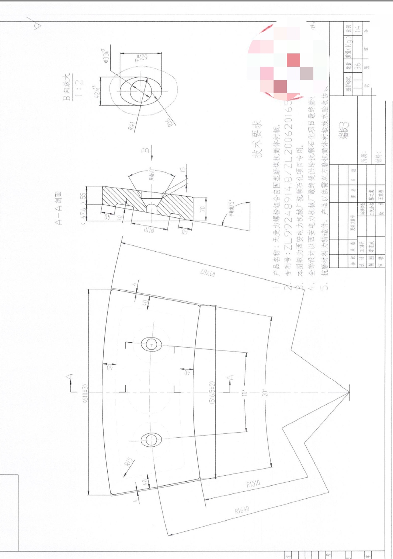

磨煤机端板 Ⅱ型
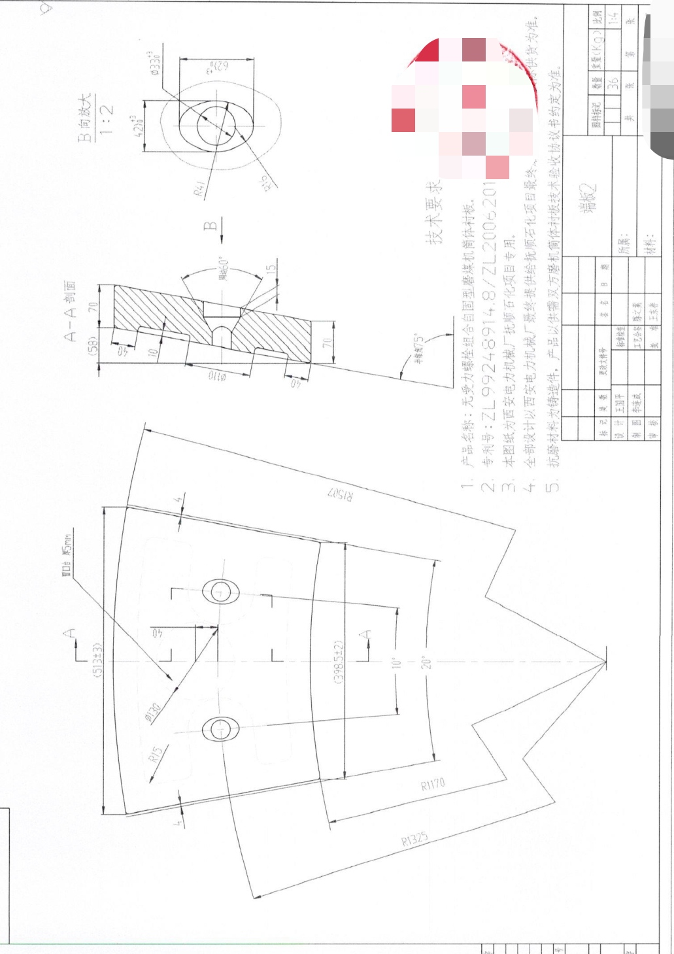

磨煤机端板 Ⅲ型

